**PC-销支后台优化文档**

**产品需求文档**

2018-08-09

修订记录

|  |  |  |  |  |
| --- | --- | --- | --- | --- |
| 版本 | 日期 | 说明 | 编写者 | 备注 |
| 1.0.0 | 2018-08-09 | 创建 | 初锐 |  |
| 1.0.1 | 2018-08-13 | 补充修改 | 初锐 |  |
| 1.0.2 | 2018-10-12 | 补充修改消息提醒详情页，以及订单失败规则补充，长时间未登录弹窗提醒 | 初锐 |  |

# 需求概要

PC端销支系统增加功能点

（1）异常交易单提醒销支，用户订单连续失败三次提醒

（2）提醒销支查看前一天对应理财师新增用户情况，查看前一天销支对应理财师下面用户的注册情况（周一查看，上周周五，周六，周日新用户注册情况）

（3）提醒销支，下面对应的理财师创建的私人订制产品

（4）新增消息提醒table板块

（5）系统日志管理->新增日志->弹窗增加允许使用姓名进行搜索功能，更改弹窗界面的布局样式

（6）理财师数据管理在理财师数据后面增加新增日志功能

（7）理财师详情页->日志记录增加添加日志功能

（8）新增添加日志弹窗，（5）（6）调用的都是新的弹窗

# 2.PC端功能介绍

## 2.1 消息提醒

功能流程

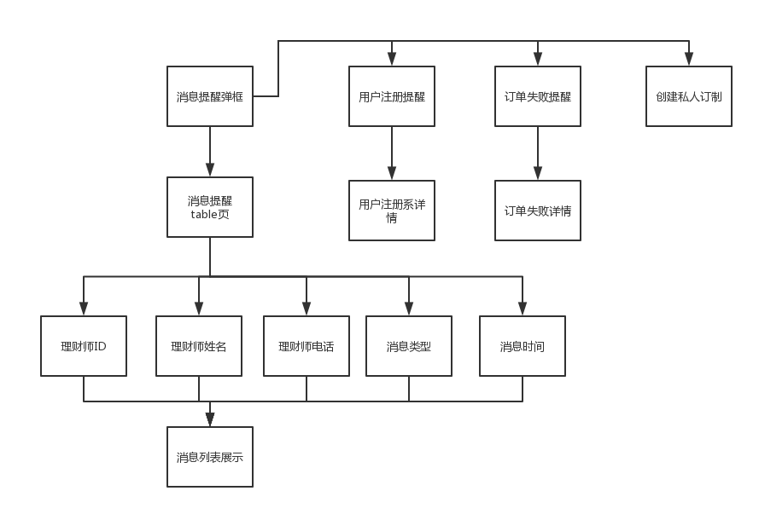

功能概要：当有新消息的时候在web网页右下角进行弹窗，要求用户注册提醒为周一至周五上午10点，周二至周五提示查看前一天用户注册详情，周一提示查看周五，周六，周日的注册详情，当出现多个弹窗的情况，要求弹窗一一重叠，需要销支一个个去点击进行关闭弹窗, 弹窗样式用系统自带样式。

当用户登录之后显示登录之前当天以及前一天所有的未读消息

1.查看新注册用户

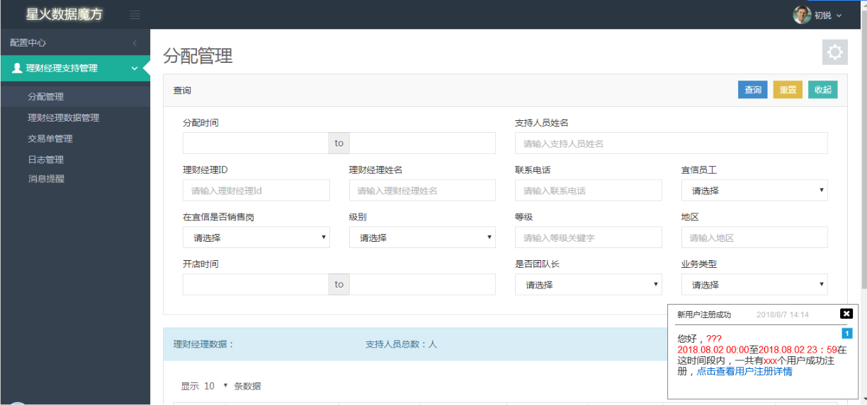

|  |  |  |  |
| --- | --- | --- | --- |
| 序号 | 名称 | 类型/字段长度/必输 | 说明 |
| 1 | 提醒类型 |  | 当有消息提醒，为右下角弹窗的形式进行弹框提醒 |
| 2. | 消息叠加 |  | 当有多条提醒，为两框相叠 |
| 3 | 保留时间 |  | 如果未进行点击关闭弹框只当天保留 |
| 4 | 弹框上方消息名称 | 文字 | 展示消息类别 |
| 5 | 弹框 时间 | 时间 | 展示弹窗时间 |
| 6 | 弹框内容 | 文字 | “您好，???  2018.08.02 00:00至2018.08.02 23：59在这时间段内，一共有xxx个用户成功注册，点击查看用户注册详情” |
| 7 | ？？？ 含义 | 文字 | 为对应销支名字 |
| 8 | 时间段含义 | 时间 | 为统计时间段，周二至周五为前一天的00：00至23：59 周一显示的时间段为上一周周五00：00至周日23:59 |
| 9 | xxx含义 | 文字 | 显示时间段内，该销支下属理财师对应的新增用户数量 |
| 10 | 点击查看用户详情 | 文字，链接 | 点击跳转至用户管理页面，用户管理显示，目标时间段内该销支对应额所有理财师新增用户的查询结果，详情见下图  跳转至新增用户管理页面，附带时间与销支数据，进行查看该销支对应用户，之前一天或之前三天的用户新增情况 |
| 11 | 关闭按钮 | 控件 | 点击关闭弹窗 |

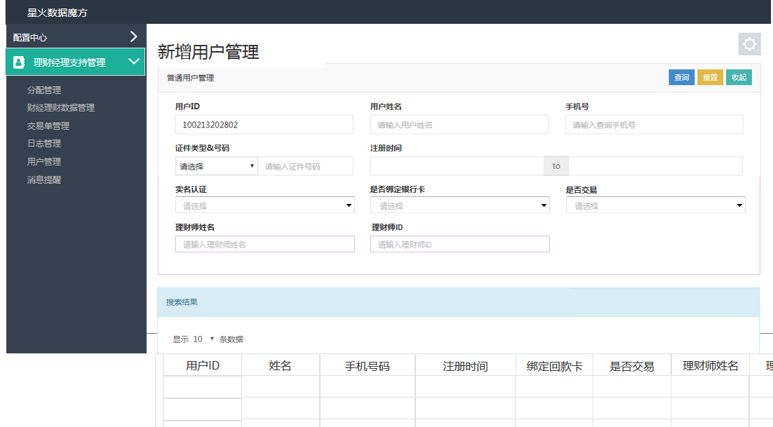

1. 用户交易失败提醒

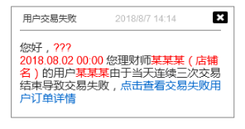

触发规则为连续三笔订单交易失败即进行消息提醒，判断当日前两笔订单交易是否成功，如果该笔订单失败，并且之前两笔订单同样交易失败即进行消息提醒

|  |  |  |  |
| --- | --- | --- | --- |
| 编号 | 名称 | 类型/字段 | 说明 |
| 1 | 弹窗规则 | 弹窗 | 当用户当天有累计连续三笔订单交易失败，弹窗提示给对应理财师的对应销支  当用户已经触发过一次提醒，当用户每一次订单失败都给予销支消息提醒。暂时次需求不做修改，虽然可能会多出发，造成影响可以合理线下解决，并不会造成大面积的影响 |
| 2 | 消息提醒 | 弹框 | 即时消息，即时提醒 |
| 3 | ”用户交易失败” | 文字 | 展示消息类型 |
| 4 | 时间 | 时间 | 展示弹窗时间 |
| 5 | ？？？含义 | 文字 | 显示对应销支名字 |
| 6 | 内容时间 | 时间 | 展示用户交易失败时间 |
| 7 | 某某某（店铺名） | 文字 | 展示理财师的名称以及对应的店铺名称 |
| 8 | “点击查看交易失败用户订单详情” | 文字/链接 | 点击跳转至订单查询页，查询该用户该天的订单情况，如下图所示。  跳转至订单查询页面，附带用户ID，时间（天），信息，进行查询用户当天订单详情 |
| 9 | 关闭按钮 | 控件 | 点击关闭弹窗 |

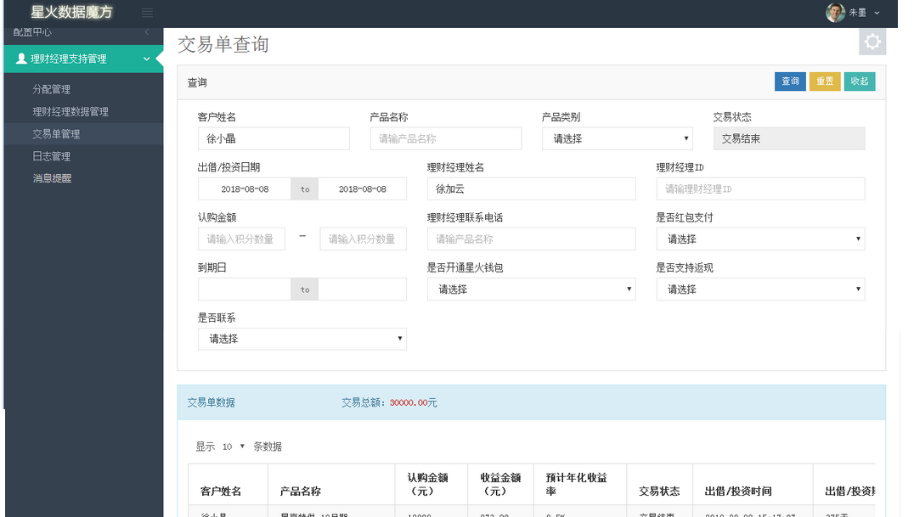

1. 成功创建私人订制产品弹窗

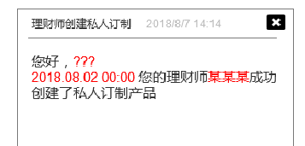

|  |  |  |  |
| --- | --- | --- | --- |
| 编号 | 内容 | 类型 | 说明 |
| 1 | 提示规则 | 弹窗 | 当理财师创建成功私人订制产品，弹窗进行提示  理财师成功提交订制申请就行提醒  如果销支未打开网页，无法弹窗，则跳过。  通知时间：与香火后台一致 |
| 2 | ”理财师创建私人订制” | 文字 | 展示内容类型 |
| 3 | 时间 | 时间 | 展示弹窗时间 |
| 4 | ？？？含义 | 文字 | 为理财师对应的销支的名字 |
| 5. | 时间 | 时间 | 展示成功创建私人订制产品的时间 |
| 6 | 某某某 | 文字 | 为创建私人订制产品的理财师名称 |

## 2.2 消息提醒详情页

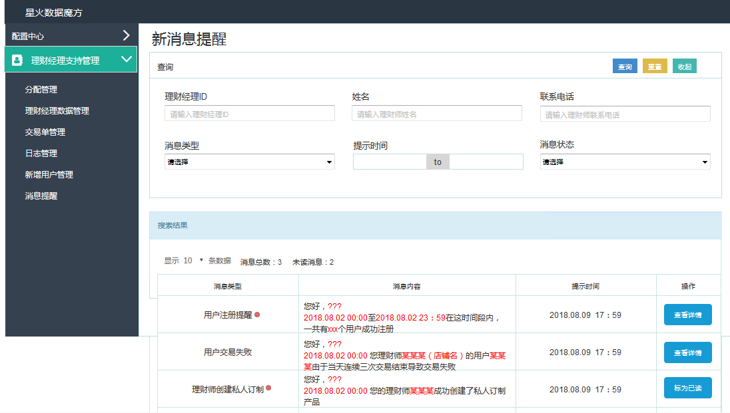



入口：首页->理财经理支持管理

补充修改内容：

|  |  |  |  |
| --- | --- | --- | --- |
| 编号 | 内容 | 类型 | 说明 |
| 1 | 消息状态 | 下来框 | 内容包括：已读，未读  消息新增状态属性 |
| 2 | 消息总数 | 文本 | 消息总数为：该搜索条件下所有消息的数量 |
| 3 | 未读消息 | 文本 | 未读消息总数为：该搜索条件下所有未读消息数量 |
| 4 | 红点标记 |  | 当该条消息为未读状态，在该条消息消息类型右侧显示红点，用于提醒  如果该条消息为已读状态，该条消息不显示红点  已读规则：  新用户注册，用户失败，点击查看详情即标记该消息为已读状态  理财师创建私人订制，用户点击该消息右侧标为已读，即为标记该消息为已读 |
| 5 | 标为已读 | 按钮 | 创建私人订制提醒右侧操作中按钮为标为已读，当点击该按钮，将该条信息标记为已读状态，并且按钮置灰变为“已读” |

|  |  |  |  |
| --- | --- | --- | --- |
| 编号 | 内容 | 类型 | 说明 |
| 1 | 左侧table 页消息提醒区域 | 按钮 | 点击进入如图所示消息提醒详情页面 |
| 2. | 默认展示信息 | 内容 | 默认展示全部弹框信息信息按照时间倒叙进行排列，最多展示10列，超过十列进行分页处理 |
|  | 展示X条数据 | 文字 | X为展示所有数据的总条数 |
| 3 | 用户注册提醒展示 | 文字 | 展示消息类型，消息内容，提示时间，查看详情按钮 |
| 4. | 查看详情按钮（用户注册提醒） | 按钮 | 点击跳转至用户详情页面，查看内容时间段内，该销支对应所有理财师新用户注册详情（功能与弹框查看新用户注册详情一致） |
| 5 | 用户交易失败展示 | 文字 | 展示消息类型，消息内容，提示时间，查看详情按钮， |
| 6 | 查看详情按钮（用户交易失败提醒） | 按钮 | 点击查看，进入查看交易单管理页面，查看该用户，该天用户所有交易单 |
| 7 | 理财师创建私人订制展示 | 文字 | 展示消息类型，消息内容，提示时间 |
| 8 | 查看详情按钮（理财师创建私人订制） | 按钮 | 按钮置灰，不支持响应 |
| 9 | 理财师经理ID | 输入框 | 允许用户进行输入 |
| 10 | 姓名 | 输入框 | 允许用户进行输入 |
| 11 | 联系电话 | 输入框/数字 | 允许用户输入数字 |
| 12 | 消息类型 | 下拉框 | 下拉框下拉框内容包括，（新用户注册提醒，用户交易失败，理财师创建私人订制） |
| 13 | 提示时间 | 输入框/数字 | 前后两个输入框，只能输入数字，默认展示当天时间信息，示例（2018.08.09），点击输入区域，出现日历选择区域 |
| 14 | 搜索 | 按钮 | 点击按照搜索条件进行搜索，当输入ID，电话号码，消息类型，时间进行精确查询，当输入姓名进行模糊查询，搜索结果按照时间倒叙展示在在下方搜索结果区域 |
| 15 | 重置 | 按钮 | 点击重置，搜索规则区域，清空消息类型，时间变回当天信息 |
| 16 | 收起 | 按钮 | 点击向上折叠，搜索区域，内容展示区域顺次向上，响应之后，按钮变为展开，点击展开，恢复搜索区域 |

## 2.3 新增日志

新增日志逻辑图

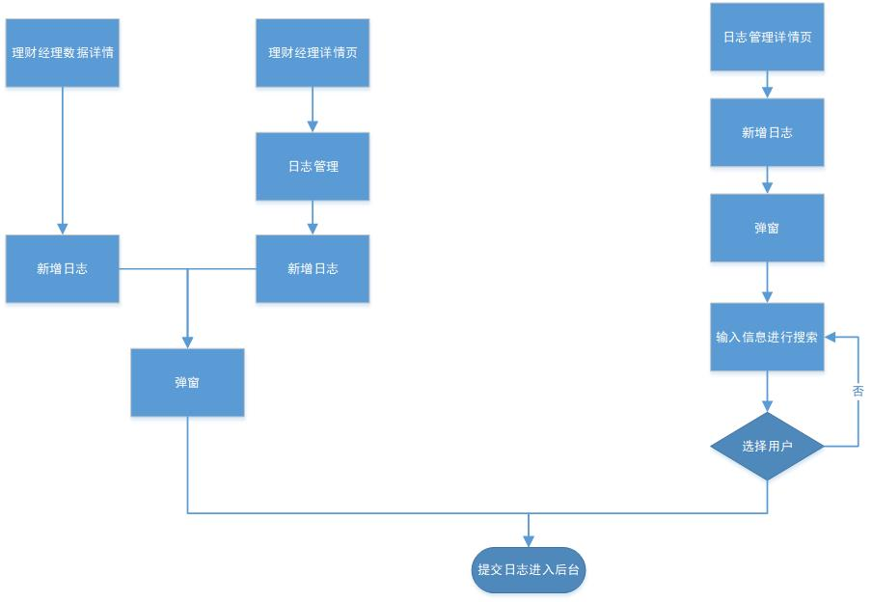

### 2.3.1理财经理数据详情页新增日志

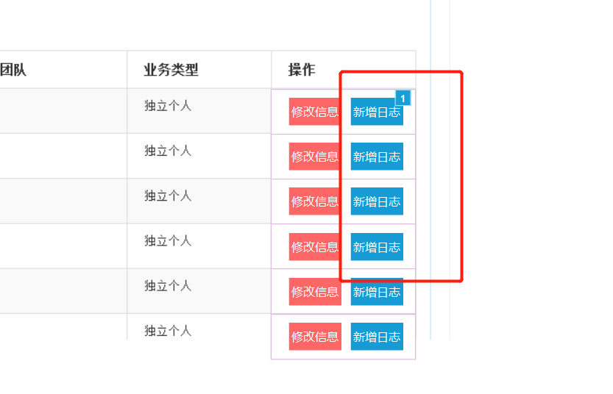

页面入口位置：理财师经理数据管理—>理财师数据展示

|  |  |  |  |
| --- | --- | --- | --- |
| 编号 | 内容 | 类型 | 说明 |
| 1 | 新增日志按钮位置 | 按钮 | 在理财师数据展示“操作”一栏中，点击出现弹框，弹框样式如“弹框1”所示 |

弹框1：

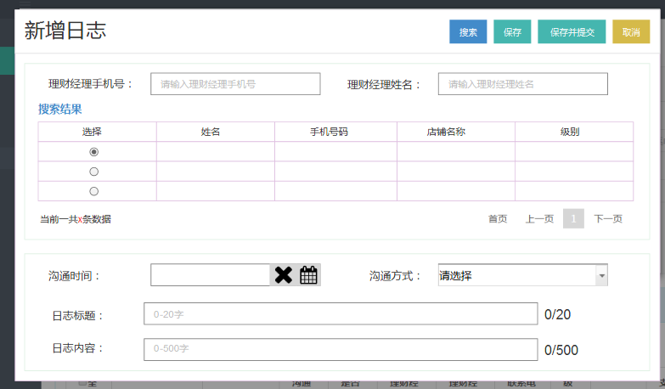

|  |  |  |  |
| --- | --- | --- | --- |
| 编号 | 内容 | 类型 | 说明 |
|  | 理财经理手机号码 | 数值/输入框 | 显示，该理财师的手机号码，不可以进行修改 |
|  | 理财师姓名 | 文本/输入框 | 显示理财师的姓名，不可以进行修改 |
|  | 搜索结果 | 表单 | 显示该理财师的个人信息包括，姓名，手机号码，级别 |
|  | 沟通时间 | 输入框 | 可以进行输入时间信息，与原有时间信息输入保持一致 |
|  | 沟通方式 | 下拉框 | 下来框内容包括“微信”，“邮件“，”电话”，“短信”，“其他” |
| 1 | 日志标题 | 输入框 | 输入框最多可以进行输入20个文字，要求输入框后面的0/20数字能随着输入的内容实时改变 |
| 2 | 日志内容 | 输入框 | 输入框最多可以进行输入500个文字，要求输入框后面的0/500数字能随着输入的内容实时改变 |
| 3 | 保存 | 按钮 | 点击保存按钮日志变为变为保存状态，只有当输入标题与日志内容之后点击保存，才会变为保存状态，并关闭弹窗否则按照原有规则进行提醒 |
| 4 | 保存并提交 | 按钮 | 点击保存按钮日志变为变为提交状态，只有当输入标题与日志内容之后点击保存并提交，才会变为提交状态，并关闭弹窗否则按照原有规则进行提醒 |
| 5. | 取消 | 按钮 | 点击取消，关闭弹窗 |

### 2.3.2理财经理详情页新增日志

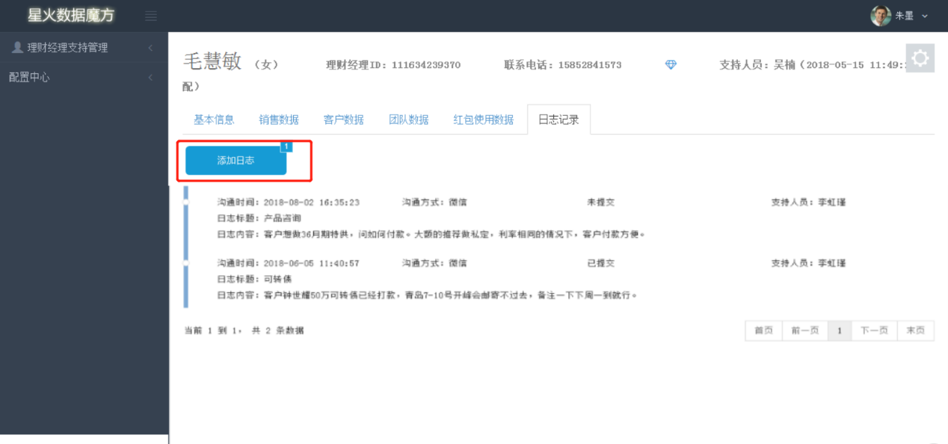

入口：理财师数据查询->理财师详情->日志记录

需求概要:在日志记录中添加“添加日志”按钮，点击之后出现弹窗进行添加日志，弹窗样式如下



|  |  |  |  |
| --- | --- | --- | --- |
| 编号 | 内容 | 类型 | 说明 |
|  | 理财经理手机号码 | 数值/输入框 | 显示，该理财师的手机号码，不可以进行修改 |
|  | 理财师姓名 | 文本/输入框 | 显示理财师的姓名，不可以进行修改 |
|  | 搜索结果 | 表单 | 显示该理财师的个人信息包括，姓名，手机号码，级别 |
|  | 沟通时间 | 输入框 | 可以进行输入时间信息，与原有时间信息输入保持一致 |
|  | 沟通方式 | 下拉框 | 下来框内容包括“微信”，“邮件“，”电话”，“短信”，“其他” |
| 1 | 日志标题 | 输入框 | 输入框最多可以进行输入20个文字，要求输入框后面的0/20数字能随着输入的内容实时改变 |
| 2 | 日志内容 | 输入框 | 输入框最多可以进行输入500个文字，要求输入框后面的0/500数字能随着输入的内容实时改变 |
| 3 | 保存 | 按钮 | 点击保存按钮日志变为变为保存状态，只有当输入标题与日志内容之后点击保存，才会变为保存状态，并关闭弹窗否则按照原有规则进行提醒 |
| 4 | 保存并提交 | 按钮 | 点击保存按钮日志变为变为提交状态，只有当输入标题与日志内容之后点击保存并提交，才会变为提交状态，并关闭弹窗否则按照原有规则进行提醒 |
| 5. | 取消 | 按钮 | 点击取消，关闭弹窗 |

### 2.3.2日志管理详情页新增日志功能优化



功能入口：日志管理->新增日志

需求概要：新增通过理财师姓名进行搜索功能，前端页面改版优化

|  |  |  |  |
| --- | --- | --- | --- |
| 编号 | 内容 | 类型 | 说明 |
| 1 | 理财师姓名 | 输入框 | 进行输入内容 |
| 2 | 搜索结果 | 列表 | 当输入理财师手机号码，沟通时间，沟通方式时进行精确查询，当输入理财师姓名搜索进行模糊查询，搜索结果展示在搜索结果列表中，当出现搜索结果为多个情况下，按照沟通时间进行倒叙排列，查过三个结果进行分页处理 |

## 2.3 新增用户管理

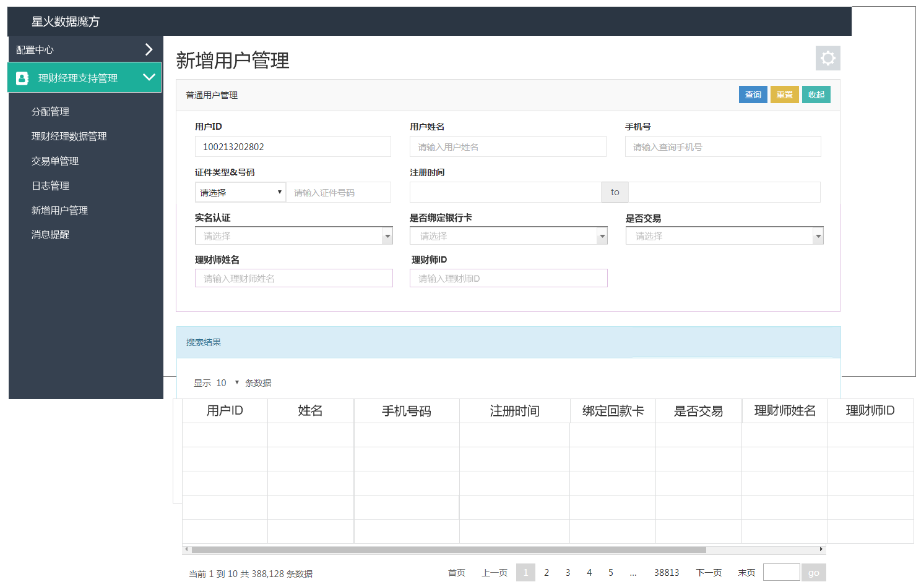

功能入口：主页->理财经理支持管理->新增用户提醒

功能概要：进入页面默认展示该销支对应所有理财师对应得新增用户，展示列表按照用户注册时间倒叙进行排列

|  |  |  |  |
| --- | --- | --- | --- |
| 编号 | 内容 | 类型 | 说明 |
| 1 | 用户id | 输入框/数值 | 输入框，可以进行输入数值 |
| 2 | 用户姓名 | 输入框 | 输入框可以进行输入 |
| 3 | 手机号码 | 输入框/数值 | 输入框可以进行输入数值 |
| 4 | 证件号码-请选择 | 下来菜单 | 下来菜单内容包括“N/A”,“身份证”，“台胞证”，“军官证”，“港澳来往内地通行证” |
| 5 | 证件号码-输入框 | 输入框/数值 | 输入框可以进行输入数值 |
| 6 | 注册时间-左 | 输入框/按钮 | 输入框可以进行输入数值，点击输入框下方出现时间选择区域 |
| 7 | 注册时间-右 | 输入框/按钮 | 输入框可以进行输入数值，点击输入框下方出现时间选择区域 |
| 8 | 实名认证 | 下拉框 | 下拉框内容包括，否，是 |
| 9 | 是否绑定银行卡 | 下拉框 | 下来框内容包括，否，是 |
| 10 | 是否交易 | 下拉框 | 下拉框内容包括，否，是 |
| 11 | 理财师姓名 | 输入框 | 输入框进行输入理财师姓名 |
| 12 | 理财师id | 输入框/数值 | 输入框进行输入理财师ID |
| 13 | 搜索 | 按钮 | 点击搜索按照搜索条件进行搜索新增用户信息，当输入理财师姓名，用户姓名，进行模糊查询，当输入其他条件进行精准查询 |
| 14 | 重置 | 按钮 | 点击重置将搜索规则清空 |
| 15 | 收起 | 按钮 | 点击收起，收起上方搜索条件区域，下方列表展示区填充，且按钮变为“展开按钮” |
| 16 | 展开 | 按钮 | 点击展开，搜索条件区域，列表展示区，向下自适应 |
| 17 | 列表展示区 | 列表 | 列表内容包括“用户ID”“姓名”“手机号码”“注册时间”“绑定回款卡”“是否交易”“理财师姓名”“理财师ID” |